MESURE DE LA DÉFORMATION PAR INTERFEROMÉTRIE DE SPECKLE
Nom des étudiants :
Date :
Date de retour |  |  |  | ❐ 1 jour de retard |  |  | -2pts
 |  |  |  | ❐ 2 jours de retard |  |  | Note /2
 |  |  |  | ❐ + de 2 jours de retard |  |  | Note=0/20
N° | Questions | Pts. | Prof. |  | Pts. | Remarques des correcteurs
U51 | Analyse fonctionnelle du système
1.3.1.1 | Interférométrie de Michelson |  | OS |  | __/0.5
1.3.1.2 | Grannularité speckle et limite de la déformation mesurable. |  | OS |  | __/1
1.3.1.3 | Interférométrie de speckle temps réel ou en double espositon |  | OS |  | __/0.5
1.3.1.4 | Principe des images phasées |  | OS |  | __/0.5
1.3.2 | Initiation principe images phasées | __/0.5 | OS |  | __/0.5
1.3.3 | Analyse fonctionnelle |  | CM |  | __/1.5
U52 | Mise en œuvre du système
2.2.1 | Réalisation du montage  Disposition des éléments sur le marbre – Égalité des chemins opt.  Réglage de l’objectif et du temps d’intégration  Utilisation du logiciel et optimisation des paramètres  Qualité des 2 images en temps réel.  Qualité des 2 images en double expo. | __/0.5  __/0.5  __/0.5  __/1.5  __/1 | OS
 |  |  |  |  | __/1
2.2.2 | Images phasées  Démarches et images obtenues | __/1 | OS |  | __/1
2.2.3 | Partie informatique | __/1 | GB |  | __/1
U53 | Analyse des performances du système
3.2.1 | Mesure de la déformée :  Etalonnage et profil de l’image | __/1 | OS |  | __/0.5
3.2.2 | Recherche de la flèche |  | CM |  | __/1
3.2.3 | Simulation des franges | __/1 | OS |  | __/1
3.2.4 | Problématique |  | OS |  | __/0.5
 | Responsabilisation des étudiants
 | Rangement et autonomie | ___/1
 |  | Total : ____/20 |  |  |  | Les points dans les champs grisés sont attribués sur place. À la correction, ces points ne seront plus reportés sur le compte-rendu.
Remarques des étudiants (problèmes matériels, erreurs dans le sujet, …)

cadre 1 : Barème de correction.

ANALYSE FONCTIONNELLE DU SYSTÈME

Éléments à votre disposition
cadre 2 : Montage optique

Introduction-Problématique
Peut-on détecter, avec cette méthode sans contact, de très faibles déformations de l’ordre du micron ? (réponse à donner en fin d’U53)

Travail demandé

Principes fondamentaux

Interféromètre de Michelson

En quoi le montage proposé cadre 2 diffère-t-il du montage habituel de Michelson ?
Quelle condition, relative à la longueur des bras et à la longueur de cohérence de la source, permet d’obtenir des interférences sur la caméra ?

Réponse :

Granularité speckle et limite de la déformation mesurable

Montrer que la valeur limite vers laquelle tend d si l’on éloigne l’objet sans changer l’ouverture de l’objectif est $∅=1,\text{22}⋅λ⋅\text{NO}$.
Réponse :

- Calculer la valeur de s avec la valeur de NO = 4. (λ = 633 nm)
Réponse :

- s limite la valeur du déplacement transversal (ou de la déformation) décelable par interférométrie de speckle. L’image est de bonne luminosité mais on veut augmenter le déplacement mesurable. Faut-il ouvrir ou fermer le diaphragme ? Sur quel autre paramètre faut-il agir pour avoir la même luminosité ?
Réponse :

Interférométrie de speckle en temps réel.
- Justifier que $\left|I_{2}−I_{1}\right|$ devient nulle (frange sombre dite de corrélation d’intensité) lorsque (ϕ_{z2} - ϕ_{z1})/2 = kπ
- En déduire que l’espacement entre 2 franges sombres correspond à une déformation supplémentaire de λ/2.
- Peut-on connaître le sens de la déformation d’un objet en observant ces franges ?
Réponse :

Principe des images phasées.

- Montrer que l’on obtient ϕ (à kπ près) par : $ϕ=\text{Arc}\text{tan}\frac{I_{4}−I_{2}}{I_{1}−I_{3}}$.
- Justifier que ϕ est déterminé à 2kπ près si l’on tient compte en plus du signe de sin(ϕ)

Réponse :

Initiation au traitement d’image et principe des images phasées.
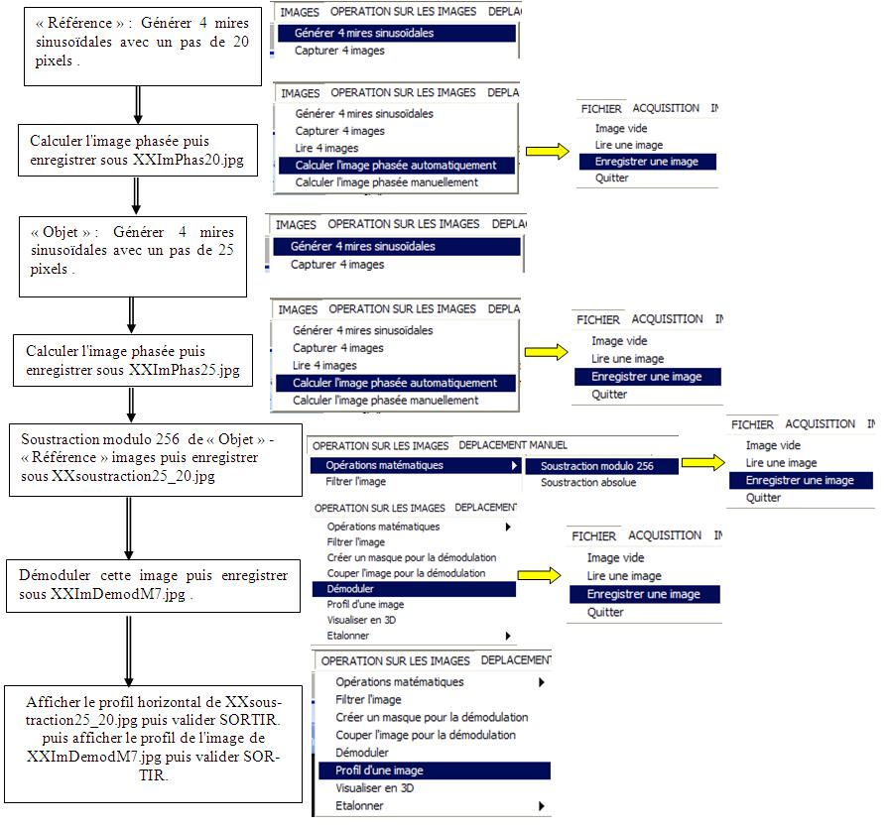

Réponse :
Voir

- Conclusions :
En analysant l’image XXsoustraction25_20.jpg, donner la signification du paramètre M = 7 affichée lors de la démodulation. Conclure.

Réponse :

À partir des explications précédentes, répondre aux questions suivantes :
Comment sont représentées les valeurs de $ϕ=\frac{2\text{πδ}}{λ}=\frac{4π\text{.}Δz}{λ}$
- sur l’image XXsoustraction25_20.jpg ?
- sur l’image XXImDemodM7.jpg?
Réponse :

Faire appel à un professeur pour expliquer vos conclusions.

Analyse fonctionnelle

Par la méthode SADT, complétez le niveau A0 donné cadre 5 : Analyse fonctionnelle niveau A0 de l’analyse fonctionnelle.

Vous pourrez choisir dans la liste des termes suivants :

Disperser ; montage d’interférométrie ; montage d’optique ; projecteur de diapo ; traiter l’image ; Faisceau ; énergie électrique ; interférences ; filtrer ; laser ; positionner ;interférence des grains de speckle signal analogique ; diode laser ; générer un faisceau laser ;créer des interférences ; carte numérique ; digitalisation-image de la déformatioon; source blanche ; créer l’image ; convertisseur ; acquérir l’image ; faisceau résultant des interférences ; ……

- cadre 3 : Analyse fonctionnelle A0
sée de la déformation; source blanche ; créer l’image ; convertisseur ; acquérir l’image ……

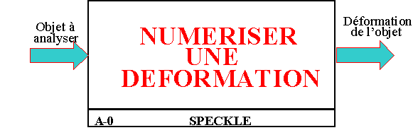
Cadre 4 : Analyse fonctionnelle niveau A-0

Réponse :
Voir cadre
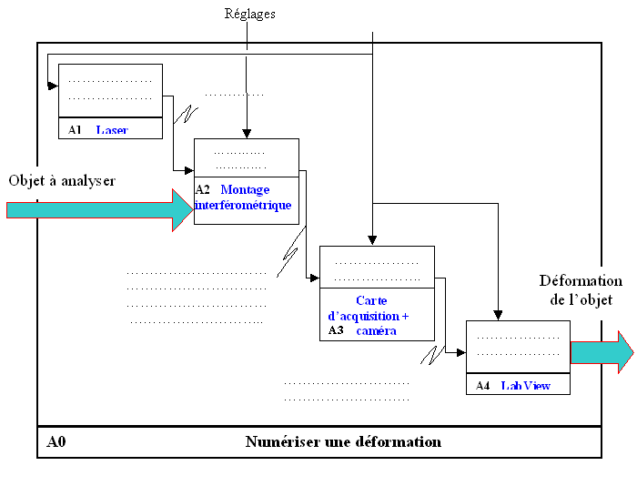
cadre 5 : Analyse fonctionnelle niveau A0

MISE EN ŒUVRE DU SYSTÈME

Éléments à votre disposition

Travail demandé

Réalisation du montage

Image en temps réel
- Réaliser le montage d'enregistrement décrit cadre 6. Eloigner suffisamment la poutre de la lentille pour avoir un éclairement homogène de la poutre.

cadre 6 : Montage avec déphaseur piézo.
- Placer la séparatrice et la caméra. Ouvrir VisuimLV
- Dans ACQUISITION/Choix du numériseur choisir la caméra utilisée.
- Choisir ACQUISITION/ Live
- Choisir l’objectif de manière à observer la poutre à analyser entre l’encastrement (ajuster le champ de la caméra ou déplacer la poutre afin que l’image se situe sur l’un des bords de l’écran vidéo) et les 120 premiers mm .
- Installer la poutre de référence montée sur piézo. Superposer l’image de la poutre et de l’objet de référence à travers la séparatrice.
- Modifier l’ouverture de l’objectif et le temps d’intégration de la caméra (ou la luminosité de l’image). Constater leur action sur la taille des grains de speckle.
- Le point de poussée est situé à la distance L (environ 180 mm) de l’encastrement. A l’aide du micromètre, appliquer une précontrainte à la poutre (ce sera l'état 1 de référence avant la déformation).
- Faire ACQUISITION/Temps réel. Si le montage est stable, l’image doit rester uniformément noire. Votre montage est alors opérationnel.

Faire appel à un professeur pour vous aider ou pour vérifier le montage.

- Sauvegarder cette image sous nom de l’élève_temps_reel1.jpg.
Réponse :
Voir

- Sauvegarder cette nouvelle image sous nom de l’élève_temps_reel2.jpg.
Réponse :
Voir

Image en double exposition
Pour bien comprendre comment on obtient une image en temps réel, on décompose les différentes opérations effectuées sur les images : c’est ce qu’on appelle l’interférométrie en double exposition.
- Capturer deux images de la poutre : en choisissant ACQUISITION/Live (en appuyant sur Sortir elle sera affichée) une dans un état de référence (Image1.jpg), l’autre (Image2.jpg) dans un état où la poutre subit une flèche de 6 µm au point de poussée.
- Dans OPERATION SUR LES IMAGES/Opérations mathématiques/Soustraction, sauvegarder cette image puis sortir.
- Dans OPERATION SUR LES IMAGES/ Opérations mathématiques/Multiplier l’image par constante, multiplier cette image par une constante (5 par exemple) pour augmenter la luminance de tous les pixels, sauvegarder cette nouvelle image sur disque en spécifiant le nom donné au fichier image (par exemple: nom de l’élève_double_expo1.jpg) puis sortir.
- Recommencer en prenant l’image soustraite et en la multipliant par elle-même en cliquant sur OPERATION SUR LES IMAGES/ Opérations mathématiques/Multiplier l’image par elle-même, sauvegarder cette nouvelle image sur disque en spécifiant le nom donné au fichier image (par exemple: « nom de l’élève_double_expo2.jpg ») puis sortir.
Réponse :
Voir

Faire appel à un professeur pour montrer les opérations effectuées.
- Expliquer l’influence de la multiplication de l’image différence par une constante ou par elle-même

Réponse :

Images phasées

Fonctionnement du déphaseur

Acquisition de l’image de la déformée
- Calculer l’image de référence phasée en cliquant sur IMAGES/Calculer l’image phasée automatiquement puis sauvegarder sous : nom_élève_ref1.jpg en cliquant sur FICHIER/Enregistrer une image.
Réponse :
Voir

- Calculer l’image phasée de l’objet en cliquant sur IMAGES/Calculer l’image phasée automatiquement puis sauvegarder sous : nom_élève_ref2.jpg en cliquant sur FICHIER/Enregistrer une image.
Réponse :
Voir
- Noter les valeurs de df et L.
Réponse :

- Cliquer sur OPERATION SUR LES IMAGES/Opérations mathématiques/Soustraction modulo 256 et soustraite l’image phasée de l’objet – l’image phasée de la référence . L’enregistrer sous nom_élève_DifPhase1.jpg en cliquant sur FICHIER/Enregistrer une image.
Réponse :
Voir

- Compter le nombre de sauts de phase qui apparaissent dans la zone intéressante.
Réponse :

- Sous OPERATION SUR LES IMAGES /Démoduler, démoduler l’image sauvegarder l’image sous nom_élève_demod1.jpg puis sortir.
Réponse :
Voir

Acquisition de l’image de la déformée DifPhase2.tif
- Initialiser le déplacement du micromètre dans l’autre sens. Recommencer l’opération en changeant le sens de la déformation et sauvegarder les images sous nom_élève_ref3.jpg, nom_élève_ref4.jpg, nom_élève_DifPhase2.jpg et nom_élève_demod2.jpg

Réponse :
Voir

Visualisation 3D
- Noter la valeur de M associée.
Réponse :

Partie informatique : Calcul d’une image phasée
- Imprimer le diagramme.
Réponse :
Voir

Faire appel à un professeur pour montrer le programme.

ANALYSE DES PERFORMANCES DU SYSTÈME

Éléments à votre disposition

Travail demandé

Mesure de la déformée
- Noter l’échelle obtenue.

Réponse :

- Mesurer la déformée maximum en µm en déplaçant le curseur sur la visualisation 3D.

Réponse :

- Tracer un profil de l’image démodulée montrant la déformée de la poutre en cliquant sur OPERATION SUR LES IMAGES/Profil d’une image. Faire une sortie imprimante ou une copie d’écran.
Réponse :
Voir

Images phasées : intérêt et recherche de la flèche supplémentaire

- Expliquer ce qui différencie les 2 images phasées nom_élève_demod1.jpg et nom_élève_demod2.jpg
- Que permet la méthode utilisant les images phasées que ne permet pas la méthode en temps réel ?
Réponse :

- Cliquez dans votre image sur le bouton gauche de la souris au point d’encastrement. Relever en bas d’image la déformation notée DZ et la distance DY de l’encastrement (Exemple : DZ = 4,2 µm, DY = 135 mm).
Réponse :

- À l’aide de l’équation de la déformée (1), calculer la valeur de la déformée z pour la longueur y = DY. Conclure en comparant z à DZ.
Réponse :

Faire appel à un professeur pour vérifier vos mesures.

Simulation de la position des franges : comparaison avec le modèle théorique
- Répérer sur l’image une distance connue. Exemple : la largeur de la poutre (50 mm). Mesurer cette distance en pixels.
- Sous Image/Calibration, donner le facteur de conversion pixel → mm. Cocher coordonnées de l’image en mm.
- Mettre la boîte de dialogue Paramètres à jour, notamment la position des franges expérimentales (sombres) à relever en mm sur l’image.

Réponse :

- Sauvegarder sous franges.spe.
- Faire une sortie imprimante des simulations en changeant préalablement le format en mode paysage (Fichiers/Configurer imprimante).
- Conclusions.

Faire appel à un professeur pour vérifier votre simulation.
Réponse :

- Que peut-on dire de la précision avec laquelle on produit la déformation ? Proposer une amélioration possible.
Réponse :

Problématique
Peut-on détecter, avec cette méthode sans contact, de très faibles déformations de l’ordre du micron ? (argumenter votre réponse)

Réponse :

